H3C AC（型号：5540E），对接蓝海卓越认证系统的配置说明及配置文件参考。

组网拓扑如下：
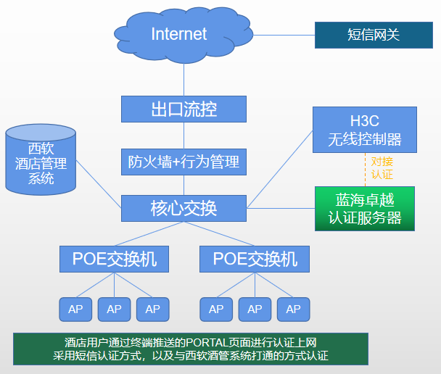

HAC WX5540E无线AC对接蓝海卓越认证系统配置文件

说明：

1、 移动终端：用户使用手机、平板等移动终端设备连接到酒店WLAN无线网络中；

2、 H3C AC控制器：H3C品牌的无线AC控制器，型号为：WX5540E，旁路部署在酒店网络中，集中控制管理所有AP设备，根据需求建立统一的SSID，并划分不同的VLAN；

3、 蓝海卓越认证服务器：同AC设备对接，实现Portal认证页面的弹出和无线认证流程，认证页面支持任意网页语言进行定制设计；

4、 酒管系统：蓝海卓越认证服务器对接酒店使用的西软酒店管理系统，通过WEBSEVICE接口获取住店用户的信息，从而为上网用户生成帐号及认证；

5、 认证方式：可采用房间号+用户姓名拼音首字母的方式来进行验证，也可采用用户身份证号码来验证，认证服务器会读取西软酒管系统数据库中客户的身份证和房间号的字段信息，当客户输入的信息和认证服务器读取的信息符合时，便放行上网；

6、 流控网关：网关防火墙；

7、 交换机：为无线AP供网供电；

8、 AP：无线接入点，实现一定区域内无线信号的覆盖；

实现的核心功能如下：

一、POETAL重定向

二、帐号密码认证

三、MAC无感知认证

